Compito di Fisica Generale I Ing. Elettronica e delle Telecomunicazioni 13/09/2017
Esercizio 1
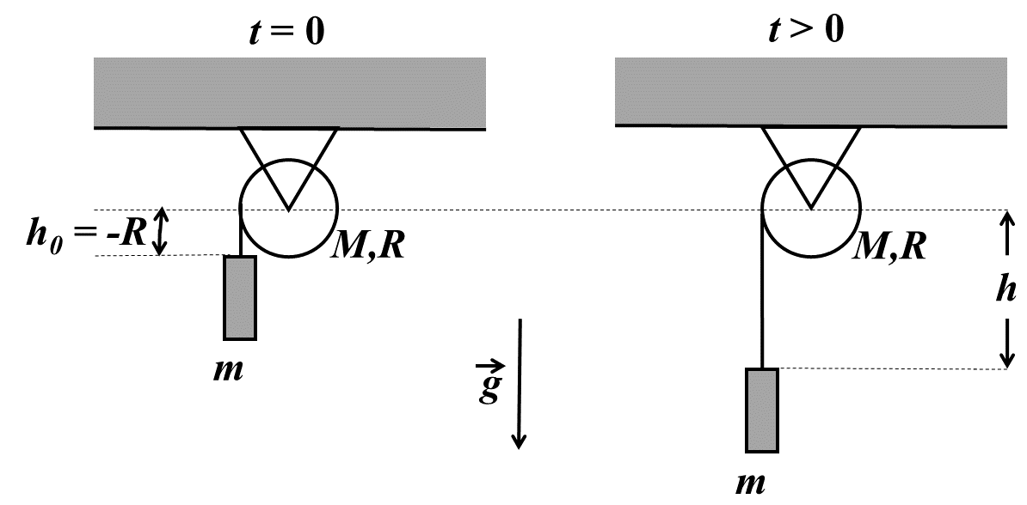
Un disco pieno omogeneo di massa $M$ e raggio $R$ è vincolato a ruotare senza attrito intorno ad un asse passante per il suo centro di massa. Al disco è sospesa, tramite una fune inestensibile di massa trascurabile, una massa $m=M/2$, assimilabile ad un punto materiale, che può scendere verticalmente sotto l’azione della gravità. All’istante $t=0$ la massa $m$ si trova ad una quota $h_{0}=-R$ rispetto alla linea orizzontale passante per il centro del disco ed inizia a muoversi verticalmente con velocità iniziale nulla come in Figura (a sinistra). Durante il movimento della massa la corda non slitta sul disco.
1) Si dica quale (o quali) delle seguenti grandezze si conservano durante il moto e perché: a) quantità di moto del sistema; b) momento angolare del disco rispetto all’asse di rotazione; c) energia meccanica totale del sistema; d) energia cinetica del sistema (N.B. Per “sistema” si intende la coppia disco + massa $m$).
2) Si calcolino l’accelerazione angolare del disco e la tensione della fune e si dimostri che il lavoro TOTALE fatto dalla forza di tensione è nullo.
3) Si calcoli la velocità angolare del disco $ω\left(h\right)$ in funzione della quota $h$ della massa $m$ misurata dalla linea orizzontale passante per il centro del disco (vedi Figura a destra).
4) Ad un istante $t^{*}>0$ un operatore inizia a rallentare gradualmente la rotazione del disco, evitando sempre che la corda slitti, fino ad arrestarlo. Nell’intervallo di tempo necessario a fermare il disco il momento frenante applicato dall’operatore dipende da $t$ secondo la legge $τ_{op}(t)=τ_{0}(t/t^{*}-1)$ con $τ_{0}=MgR/4$ e $t>t^{*}$. Si calcoli in funzione del tempo la velocità della massa $V\left(t\right)$ per $t>t^{*}$.

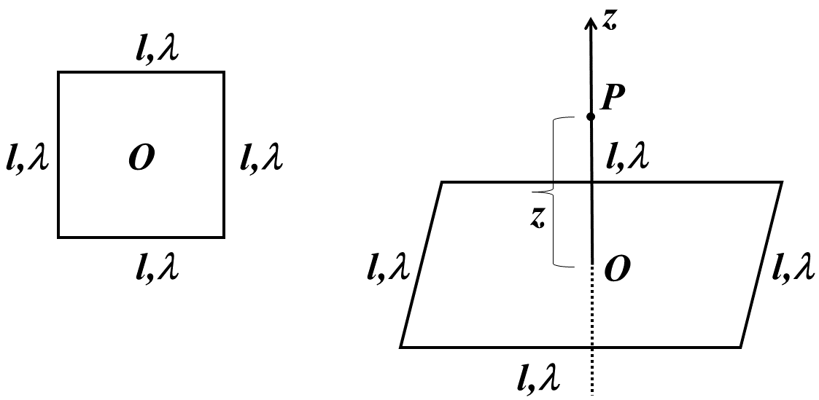
Esercizio 2
Quattro bacchette isolanti sottili di lunghezza $l=1 m$ sono unite in modo da formare un quadrato che giace nel piano $(x,y)$ e sono caricate uniformemente con una densità di carica lineare $λ=1 nC/cm$, come in Figura.
1) Si calcolino il potenziale elettrico ed il campo elettrico nel centro del quadrato.
(N.B. L’ordine delle richieste non è casuale, soprattutto per il punto 2) …)
2) Si calcolino il potenziale elettrico ed il campo elettrico in un punto arbitrario dell’asse $z$ perpendicolare al piano del quadrato.
3) Si disegni il grafico qualitativo del campo elettrico $E\left(z\right)$sull’asse in funzione di $z$ (positivo e negativo) determinandone il segno, i punti di annullamento e l’eventuale presenza di massimi e minimi (di questi ultimi non è necessario calcolare la posizione). Si giustifichi in base alle leggi fondamentali dell’elettrostatica l’esistenza di tali punti e si dimostri che per $z≫l$ il sistema diventa equivalente ad una carica puntiforme posta nel centro del quadrato.
4) Un protone (carica elettrica $e=1.6×{10}^{-19} C$, massa $m=1.67×{10}^{-27 } kg$) è vincolato a muoversi sull’asse del quadrato, partendo da un’altezza di $10 m$ rispetto all’origine con velocità $V_{0}$ignota. Si determini $V_{0}$ in modo che il protone possa giungere al centro del quadrato.

(Può essere utile l’integrale $\int{\frac{dx}{\sqrt{x^{2}+a^{2}}}=\log\left(x+\sqrt{x^{2}+a^{2}}\right)+costante}$)

